Aiti Guru. Тестовое задание
Привет! Основной фронтенд проект нашей команды - это административная система управления, насыщенная таблицами, инструментами для редактирования и сложными формами. Поэтому тестовое задание максимально приближено к нашим ежедневным задачам.
Готовое задание присылать на почту m.grishina@i-t-p.pro, в теме письма укажите вашу Фамилию и Имя-фронт React.

ПРОШУ ТЗ прислать- ссылку на гитхаб. Спасибо.
Мы в своей работе в основном работаем с сущностями товаров, поэтому перед тобой макет похожего интерфейса. Тебе необходимо реализовать приложение, которое загрузит список товаров и позволит пользователю удобно взаимодействовать с данными: сортировать, редактировать и добавлять новые позиции.

Условия:
- Используй React (версия 18+).
- Используй TypeScript (строгая типизация обязательна).
- Работоспособность в актуальной версии Google Chrome.
- Остальное (выбор стейт-менеджера, UI библиотек) на твоё усмотрение, но будь готов обосновать выбор.

Дизайн:
Реализация должна визуально соответствовать макету в Figma.

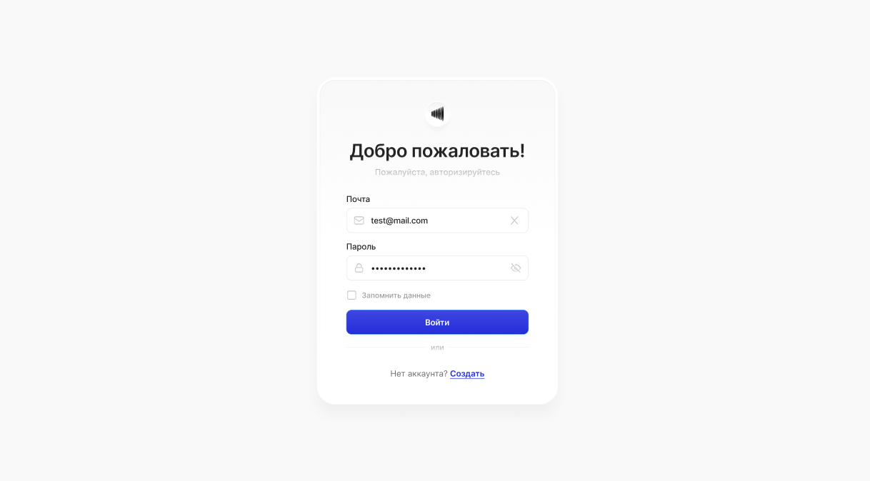
Экран авторизации
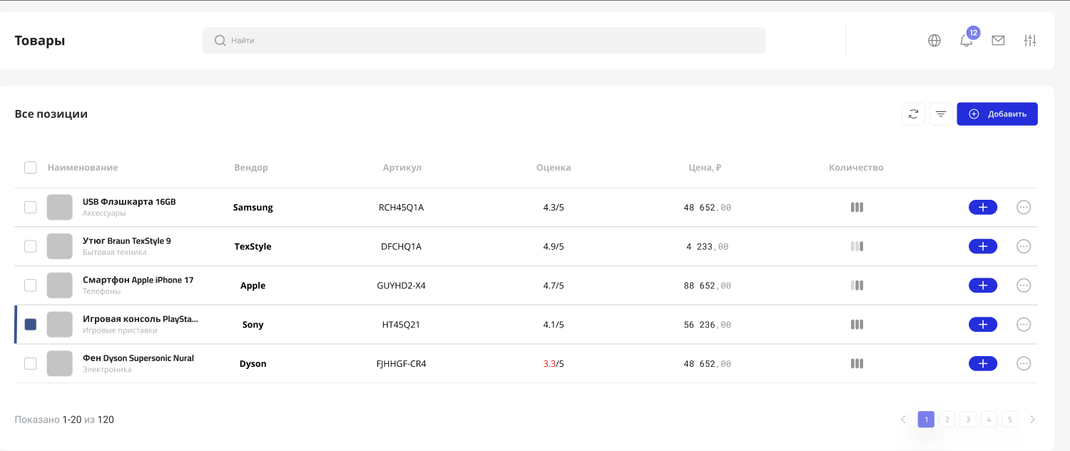
Страница с товарами
Ссылка для скачивания:
https://drive.google.com/file/d/1_AlUzuPv7tHzd1Ri13lFICv2We24xGpm/view?usp=sharing

API:
В качестве источника данных использовать публичное API: DummyJSON Products.
Для авторизации использовать: DummyJSON Auth

Функциональные требования:
- Форма входа:
  - Валидация полей (обязательность заполнения).
  - Обработка ошибок: если API возвращает ошибку, выводить уведомление или текст ошибки под полями.
  - Ссылка на слове “Создать” никуда не ведёт.
- Логика запоминания данных для входа::
  - Если чекбокс установлен, нужно сохранять токен авторизации так, чтобы сессия жила после закрытия браузера
  - Если не установлен, то сессия должна сбрасываться при закрытии вкладки
- Вывод списка товаров:
  - Соответствие столбцам из макета Figma
  - Прогресс-бар при подгрузке
  - Подгрузка данных из API.
- Сортировка:
  - Возможность сортировки по столбцам (например, по цене или рейтингу).
  - Должно храниться состояние сортировки

- Добавление товара:
  - По нажатию кнопки "Добавить" открывается форма добавления товара с возможностью заполнить основные поля: Наименование, цена, вендор, артикул. Дизайн использовать любой.
  - При успешном добавлении показывать базовое Toast уведомление
  - Логику сохранения через API делать при этом не нужно.
- Логика интерфейса:
  - Если рейтинг товара ниже 3.5, значение должно подсвечиваться красным цветом.
  - Иконка с тремя точками в кругу - заглушка
  -  - рефреш таблицы
  -  - возможность отсортировать по возрастанию, убыванию. Признаки сортировки и дизайн на свое усмотрение

- Поиск товаров:
  - Использовать API

Важно:
При использовании ИИ для выполнения задания просьба указать модель и промпты, которые использовались для генерации кода или решения проблем

Удачи! Если будут какие-то вопросы, пиши

